101學年度臺南市國民小學健康與體育學習領域到校服務
成果照片(1020306文元國小)
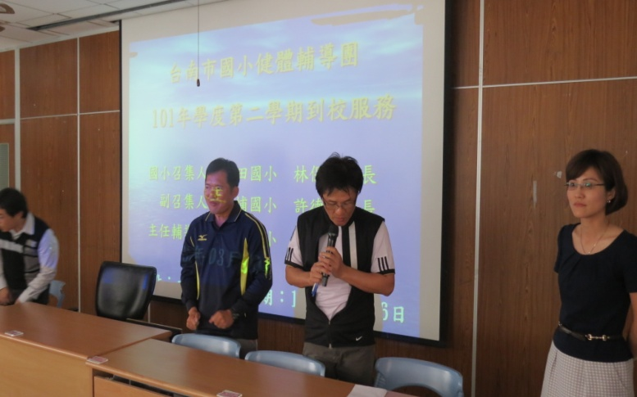 | 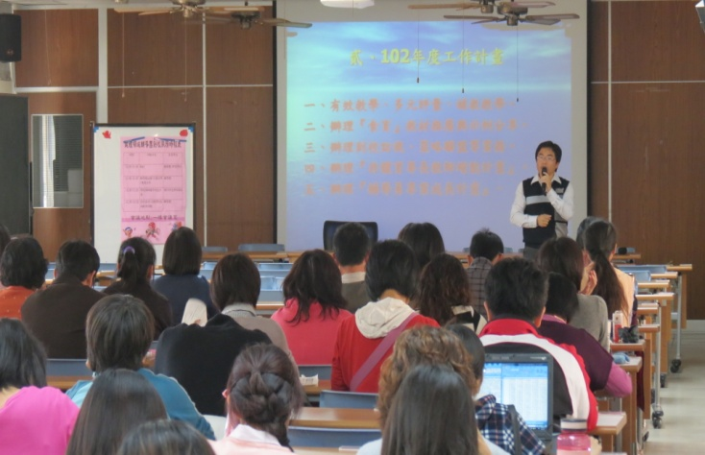
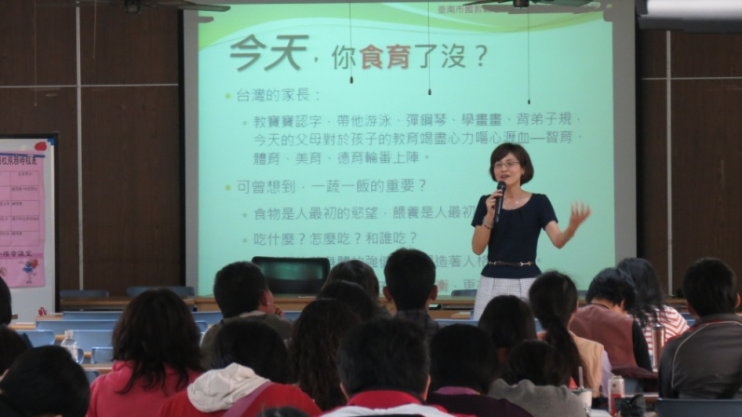 | 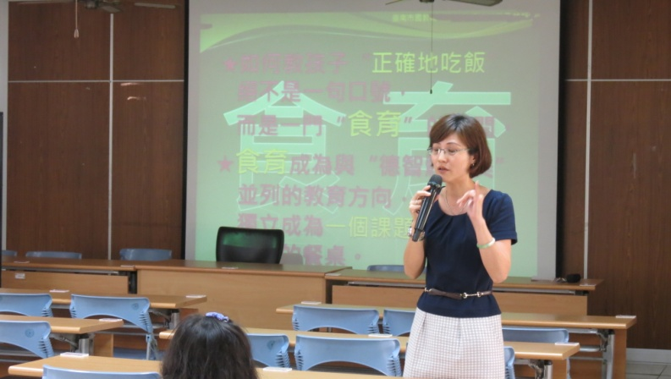
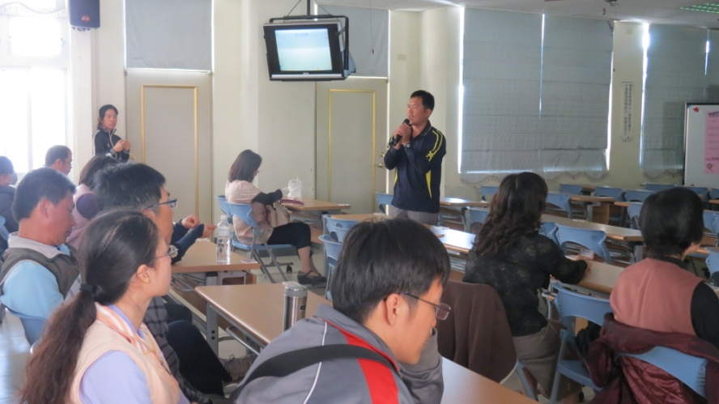 | 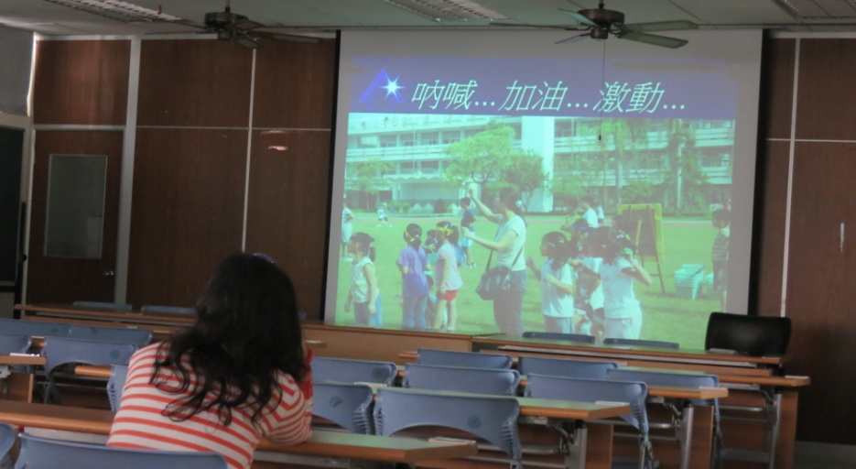

101學年度臺南市國民小學健康與體育學習領域到校服務記錄
一、時間：102年3月6日（星期三）下午13 時30分
二、地點：文元國小活動教室
三、出列席人員：如簽到表
四：內容：
- 輔導團功能及成員簡介。

- 創意體育課程分享：
（一）球類課程分享
（二）體育教師應有的基本教學態度
（三）不要放棄～影片賞欣。

- 食育教材簡介
本市首創自編食育教材，分成低、中、高、國中，共五套
教材，希望老師們能善用。

- 綜合座談。

101學年度臺南市國小健康與體育學習領域問卷調查表
- 基本資料
領域名稱 | 承辦學校 | 日 期 | 備 註  （參加人數）
健康與體育學習領域 | 文元國小 | 102/3/6 | 177

- 滿意度調查（請打勾）/（成果報告請以百分比（﹪）呈現）
項目  問卷內容 | 非常滿意 | 滿意 | 尚滿意 | 尚需加強 | 建議事項
1. 時間安排 | 60﹪ | 31﹪ | 7﹪ | 2%
2. 課程內容 | 65﹪ | 27﹪ | 6﹪ | 2%
3. 對教學上的幫助 | 62﹪ | 28﹪ | 6﹪ | 4%
4.下次您最想參加研習主題/方式：

5.您希望增能的課程或教學方式：

6.其他建議：

